PHÒNG GIÁO DỤC VÀ ĐÀO TẠO  TÂN YÊN  (Đề gồm có 03 trang) | ĐỀ KIỂM TRA GIỮA HỌC KÌ II  NĂM HỌC 2021 - 2022  MÔN: TOÁN 6  Thời gian làm bài: 90 phút, không kể thời gian giao đề
PHẦN I: TRẮC NGHIỆM (5 điểm): Em hãy chọn đáp án đúng.
Câu 1: Cho đoạn thẳng AB = 7cm, điểm M thuộc đoạn thẳng AB sao cho AM=4 cm. So sánh AM và MB?
A. AM > MB. B. AM = MB. C. AM <MB. D. AM = 2.MB.
Câu 2: Trong các cách viết dưới đây, cách viết nào là phân số?
A. $1\frac{2}{3}$. B. $\frac{4}{0}$. C. $\frac{−1,1}{2,2}$. D. $\frac{0}{3}$.
Câu 3: Kết quả phép tính $\frac{−7}{\text{13}}⋅\frac{6}{\text{11}}⋅\frac{\text{13}}{7}$ là:
A.$−\frac{6}{\text{11}}⋅$ B. $\frac{6}{\text{11}}⋅$ C. $\frac{−7}{\text{11}}⋅$ D. $\frac{−\text{11}}{6}⋅$
Câu 4: Cho điểm C nằm giữa hai điểm A và B. Hình vẽ đúng là:
(Hình a) | (Hình b) | (Hình c) | (Hình d)
A. Hình a. B. Hình b. C. Hình c. D. Hình d.
Câu 5: Số lỗi chính tả trong một bài kiểm tra của 15 học sinh được thầy giáo ghi lại như sau
3 | 4 | 4 | 5 | 3 | 1 | 4 | 4 | 4 | 10 | 2 | 3 | 4 | 4 | 5
Có bao nhiêu học sinh mắc 4 lỗi chính tả?
A. 7. B. 6. C. 4. D. 8.
Câu 6: Kết quả phép tính $\left(−2\right):\frac{1}{\text{10}}$ là:
A. $\frac{−1}{5}$. B. $\frac{1}{5}$. C. -20. D. 20
Câu 7: Cho $a=\frac{−3}{7}$ và $b=\frac{−1}{2}$. So sánh a và b.
A. $a<b$. B. $a=b$. C. $a≥b$. D. $a>b$.
Câu 8: Cho hai đường thẳng a và b. Khi đó hai đường thẳng
A. Trùng nhau hoặc cắt nhau. B. Cắt nhau hoặc song song.
C. Trùng nhau hoặc cắt nhau hoặc song song. D. Trùng nhau hoặc song song.
Câu 9: Tập hợp các số nguyên x thỏa mãn $\frac{−\text{14}}{7}≤x<\frac{\text{16}}{8}$ là:
A. $\left\{−2;−1;0;1;2\right\}$. B.$\left\{−1;0;1;2\right\}$. C.$\left\{−2;−1;0;1\right\}$. D. $\left\{−2;−1;1\right\}$
Câu 10: Tính chu vi của hình chữ nhật có độ dài hai cạnh là $\frac{7}{2}$cm và $\frac{\text{13}}{4}$cm.
A. $\frac{\text{27}}{2}$ cm. B. $\frac{\text{27}}{4}$cm. C. $\frac{\text{27}}{2}$ cm². D.$\frac{\text{91}}{8}$ cm.
Câu 11: Biểu đồ cột sau đây cho biết màu sắc yêu thích của 20 bạn học sinh. Tập hợp những màu được nhiều bạn yêu thích hơn so với màu vàng là:
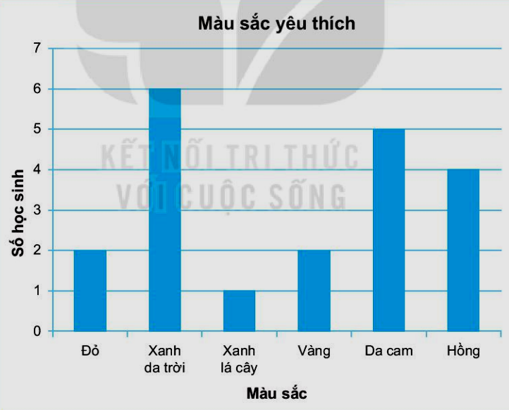 | A. {xanh da trời, da cam, hồng, đỏ}.  B. {xanh da trời, da cam}.  C. {xanh da trời, da cam, hồng}.  D. {da cam, hồng, xanh lá cây}.
Câu 12: Dựa vào biểu đồ cột (câu 11), màu sắc được nhiều bạn học sinh yêu thích nhất là:
A. màu xanh da trời. B. màu da cam. C. màu hồng. D. màu vàng.
Câu 13: Số đối của phân số $−\frac{4}{\text{11}}$ là:
A. $\frac{4}{−\text{11}}$. B. $\frac{4}{\text{11}}$. C. $\frac{\text{11}}{−4}\text{.}$ D. $\frac{\text{11}}{4}$.
Câu 14: Kết quả điểm thi học kì 1 môn Toán của lớp 6A được thống kê trong bảng dưới đây. Tổng số học sinh của lớp 6A là:
Điểm | 6 | 7 | 8 | 9 | 10
Số học sinh | 2 | 3 | 12 | 15 | 3
A. 35. B. 34. C. 32. D. 30.
Câu 15: Quy đồng mẫu ba phân số $\frac{4}{9};\frac{−5}{6};\frac{7}{2}$ với mẫu chung là 18, ta được ba phân số ?
A. $\frac{8}{\text{18}};\frac{−\text{10}}{\text{18}};\frac{\text{14}}{\text{18}}$. B. $\frac{\text{12}}{\text{18}};\frac{−\text{15}}{\text{18}};\frac{\text{21}}{\text{18}}$. C. $\frac{\text{36}}{\text{18}};\frac{−\text{45}}{\text{18}};\frac{\text{63}}{\text{18}}$. D. $\frac{8}{\text{18}};\frac{−\text{15}}{\text{18}};\frac{\text{63}}{\text{18}}$.
Câu 16: Kết quả của phép tính $\frac{1}{2}−\frac{−2}{4}$là:
A. $\frac{−1}{2}$. B. 0. C. $\frac{3}{4}$. D. 1.
Câu 17: Số nguyên x thỏa mãn: là:
A. . B. . C. . D. .
Câu 18: Hỗn số $3\frac{1}{4}$ được viết dưới dạng phân số là:
A. $\frac{7}{4}$. B. $\frac{\text{11}}{4}$. C. $\frac{\text{13}}{4}$. D. $\frac{8}{4}$.
Câu 19: Cho hình vẽ (hình 1), khẳng định nào dưới đây đúng?
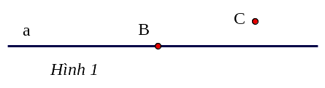 | A. $B∈a,C∈a$. B. $B∈a,C∉a$.  C. $B∉a,C∉a$. D. $B∉a,C∈a$.
Câu 20: Cho hình vẽ (hình 2), số đoạn thẳng có trong hình là:
A. 6. B. 10. C. 5 D. 3
C. 5. D. 4.
Câu 21: Cho hình vẽ ( hình 3), các điểm nằm giữa hai điểm A và C là:
A. Điểm B, D, E. B. Điểm B,D. C. 5 D. 3
C. Điểm B, D, C. D. Điểm D, E.
Câu 22: Cho các số nguyên với . Khẳng định nào sau đây là sai?
A. (với n là ước chung của a và b) B.
C. D.
Câu 23: Hãy kể tên các tia có trong hình vẽ (hình 4) sau:
A. xO, Oz, Oy. B. xy, Oz.
C. Ox, Oy, Oz. D. xO, yO, zO.
Câu 24: Phân số bằng phân số $\frac{−1}{5}$ là:
A. $−\frac{4}{\text{20}}$. B. $\frac{−4}{−\text{20}}$. C. $\frac{−5}{\text{15}}$. D. $\frac{2}{\text{10}}$.
Câu 25: Biểu đồ tranh dưới đây thống kê số lượng cuộc gọi đến đặt hàng vào ba ngày đầu tuần của một cửa hàng. Tổng số cuộc gọi đến trong ba ngày đầu tuần của cửa hàng đó là
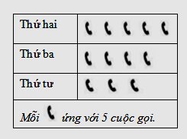 | A. 12. B. 60.  C. 20. D. 25.
PHẦN II: TỰ LUẬN (5 điểm)
Câu 1 ( 2 điểm) 1) Thực hiện phép tính: a) $\frac{9}{4}:\frac{−3}{\text{10}}$ b) $\frac{−5}{3}\text{.}\frac{\text{11}}{\text{25}}+\frac{−5}{3}\text{.}\frac{\text{14}}{\text{25}}$
2) Tìm x biết: a) $\frac{−1}{2}:x=\frac{1}{3}$ b) $\frac{2}{3}x+\frac{1}{2}=\frac{3}{4}$
Câu 2(1 điểm): Cô Huệ khai trương cửa hàng bán áo sơ mi. Thống kê số lượng các loại áo bán được trong tháng đầu tiên như sau (đơn vị tính: chiếc):
Cỡ áo | S | M | L | XL
Số áo bán được | 20 | 67 | 31 | 11
a) Áo cỡ nào bán được nhiều nhất? Ít nhất?
b) Cô Huệ nên nhập về nhiều hơn những loại áo cỡ nào để bán trong tháng tiếp theo?
Câu 3 (1,5 điểm): Cho điểm O nằm trên đường thẳng xy. Trên tia Ox lấy điểm A sao cho OA = 2cm, trên tia Oy lấy điểm B sao cho OB = 4 cm.
a) Vẽ hình theo cách diễn đạt trên.
b) Kể tên cặp tia đối nhau gốc O.
c) Tính độ dài đoạn thẳng AB.
Câu 4 (0,5 điểm): Cho $S=\frac{1}{2}+\frac{1}{2^{2}}+\frac{1}{2^{3}}+\text{.}\text{.}\text{.}+\frac{1}{2^{\text{2022}}}$. So sánh S với 1

